***Das Bahkauv hatte viele Monster-Freunde.***

***Jedes Jahr kamen alle zu seiner Geburtstagsfeier und machten wie immer ein Erinnerungsfoto…***

***Auf dem Foto fehlen noch einige der Monster-Freunde, male sie dazu.***

***The Bahkauv had many monster friends. Each year they came to his birthday party and as usual made a photo to remember the day. On the photo some of the monster friends are missing. Draw them in.***



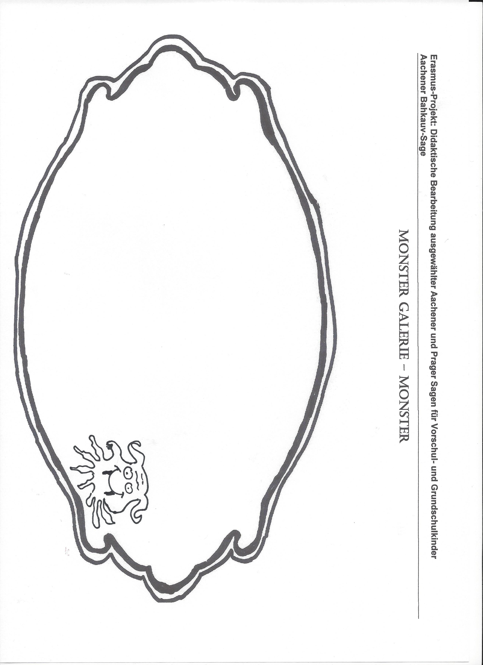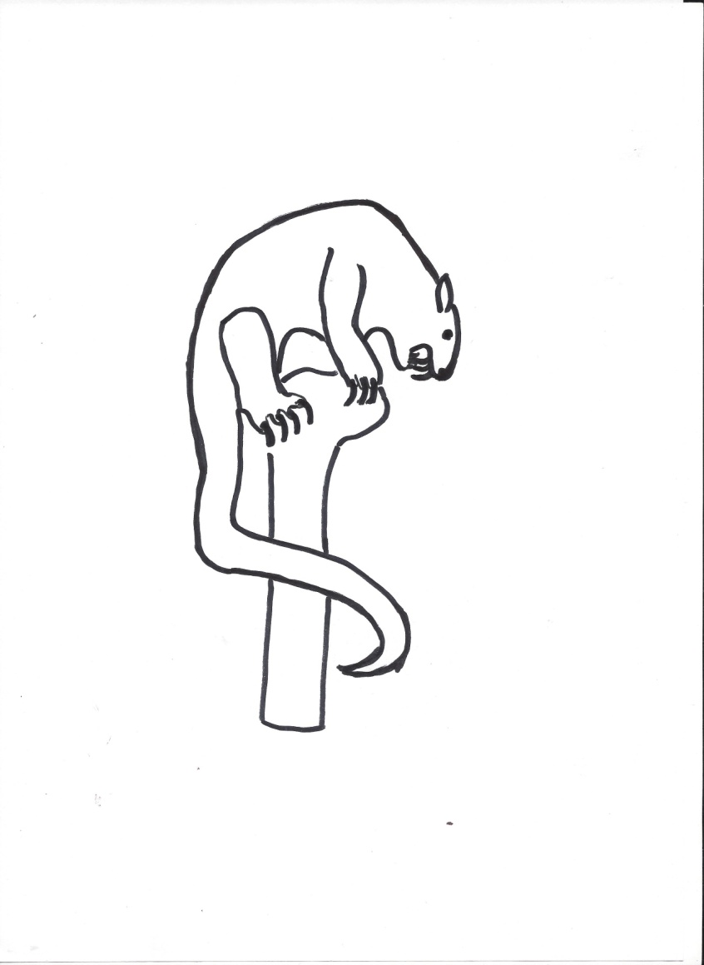**Monster-Erinnerungsfoto – MONSTER-SouvenirPhoto**